DECRIRE UNE VILLE / C’est- elle est P. Varoit

Activité 1. Observation : lisez ces descriptions et retrouvez de quelles villes il s’agit.

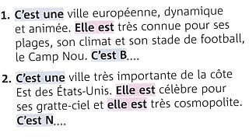

Activité 2. Règle de grammaire

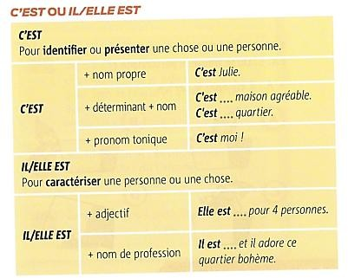

Activité 3. Complétez ces phrases avec : c’est/ce sont ou elle est/elle sont

1. J’adore les rues du centre-ville, _________________ très agréables.
2. _________________ des rues piétonnes et commerçantes.
3. _________________ un quartier vraiment tranquille.
4. Les habitants du quartier adorent cette place, _________________ ensoleillée toute la journée.
5. Regarde les statues de la fontaine : _________________ magnifiques !
6. L’architecture de la ville est unique : _________________ la capitale du modernisme.

4. Comme dans l’activité 1, décrivez une ville et faites deviner de quelle ville il s’agit.